第四章 系统设计

4.1 系统目标
基于Web 的高校毕业生就业追踪系统要实现的目标：系统应该有一个良好的用户接口，简洁的交互界面，还要有方便各用户使用的导航栏，以方便用户的操作。本系统能让高校管理员对应届毕业生的基本信息进行实时维护；能够对应届毕业生的就业信息进行管理，维护注册企业的基本信息；能够对企业在系统发布的招聘信息进行管理，审核企业已发布招聘信息的真实性，以及必要时发布相关系统公告等。本系统能让应届毕业生维护自己的基本信息，维护个人的简历，填写及修改自己的相关就业信息等。本系统能够让企业维护企业的基本信息，发布及维护本公司的相关招聘信息等。基于Web 的高校毕业生就业追踪系统能很好的收集并维护毕业生就业信息，为学校对应届毕业生就业信息的统计提供了便利。

4.2 整体功能设计
本系统共涉及到三类用户：管理员、毕业生和企业。系统针对用户登录与否分为信息浏览模式和后台使用模式。
首先，输入本系统的网址打开网站首页，在没有注册或登录的情况下，用户可以以游客的身份浏览本系统的主页，主页内容包括本校的一些相关图片、管理员发布的一些通告和一些公司发布的招聘信息。
其次，学生可以使用学号，管理员可以使用自己已有的账号进行登录。登录成功后，学生可以管理自己的个人基本信息、创建自己的个人简历、填写自己的就业信息等；管理员可以管理学生的基本信息、管理企业的基本信息、管理学生就业信息、管理企业发布度的招聘信息和给学生发送通知邮件等。
而企业用户若先前未注册账号，则需要先填写企业注册信息，经过管理员审核后，方可使用注册的账号登录本系统。企业登录系统后，可以维护自己的企业信息、发布招聘信息、维护自己所发送的招聘信息等。

如图4.1位系统功能结构图。
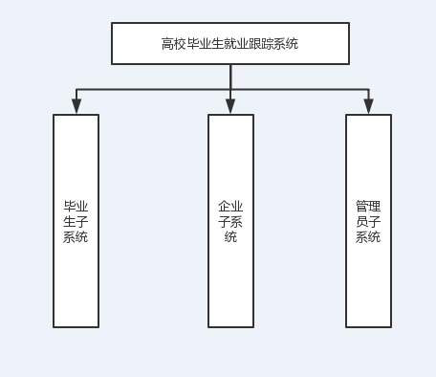
图4.1 系统功能结构图

4.3 系统功能详细设计

4.3.1 毕业生子系统设计
毕业生子系统的用户角色针对于本校的应届毕业生，除学生角色以外的其他用户角色无法登陆毕业生子系统。该 子系统为应届毕业生提供登陆、个人信息的核对及修改、个人简历的创建及修改、查看招聘信息、查看系统公告的功能。

毕业生子系统具体的功能结构图如下图4.2所示。
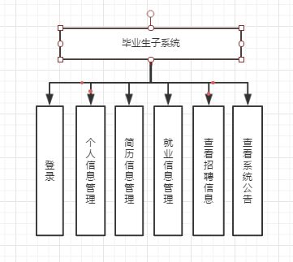
图4.2 毕业生子系统功能结构图

4.3.2 企业子系统设计
企业子系统的用户角色是针对企业用户的，只有企业用户角色才能登录到该模块，进行相应的操作。企业子系统为企业角色的用户提供企登录/注册、企业自己的基本信息管理、招聘信息发布、招聘信息管理、查看系统公告等功能。

企业子系统具体的功能结构图如下图4.3所示。
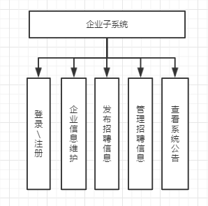
图4.3 企业子系统功能结构图

4.3.3 管理员子系统设计
管理员子系统的用户角色只是该系统的学校管理员用户，除学校管理员外的任何用户角色都无权访问管理员子系统。管理员子系统为学校的管理员提供了登录、管理学生信息、管理企业信息、管理招聘信息、管理就业信息、管理公告信息、发送通知邮件和统计就业信息等功能。

管理员子系统具体的功能结构图如下图4.4所示。
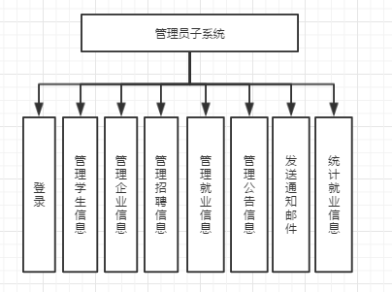
图4.4 管理员子系统功能结构图

4.4 数据库设计

4.4.1数据库模型
本系统采用MariaDB进行数据库开发，采用HeidiSQL客户端进行数据库连接，HeidiSQL客户端简洁易用，可以在很短的时间内完成数据库的相关表设计，并且可以很直观的看到各表之间的数据关联性，以及表的各个字段的详细介绍。有了这个可视化工具，在数据库时更加方便。

4.4.2 实体-属性介绍
高校毕业生就业信息追踪系统共有如下几个实体：毕业生用户、管理员用户、企业用户、招聘信息、学生简历信息、学生就业信息、系统公告信息。下面将列举本系统的实体-属性图。
毕业生用户实体的属性有编号、姓名、性别、学号、密码、专业、生源地、入学年份、毕业年份。如图4.5所示。
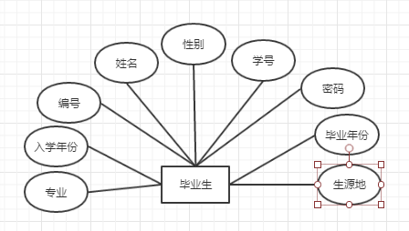
图4.5 毕业生实体-属性图

管理员用户实体的属性有编号、用户名、密码、创建时间。如图4.5所示。
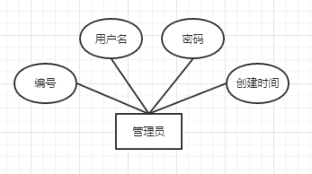
图4.6 管理员实体-属性图

企业用户实体的属性有编号、公司名称、密码、地址、公司电话、企业性质、邮箱、企业代码、成立时间、公司简介。如图4.7所示。
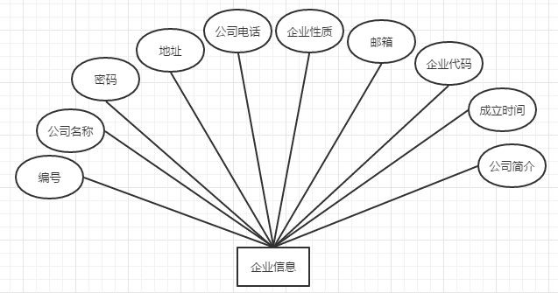
图4.7 企业信息实体-属性图
招聘信息实体的属性有编号、企业代码、招聘标题、招聘内容、发布时间。如图4.8所示。
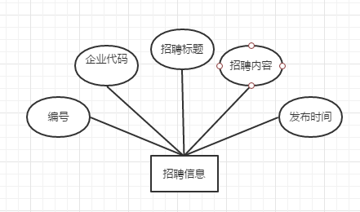
图4.8 招聘信息实体-属性图

学生简历实体的属性有编号、学号、姓名、年龄、毕业院校、手机、邮箱、专业、实习经历、自我介绍。如图4.9所示。
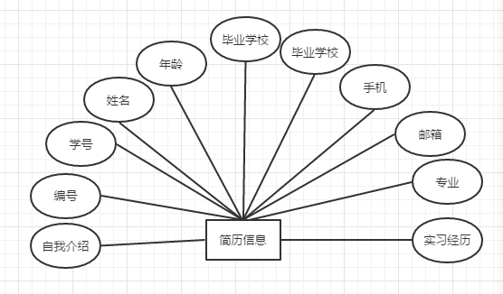
图4.9 学生简历实体-属性图

就业信息实体的属性有编号、学号、专业、邮箱、毕业去向、公司名称、年薪、企业性质、企业代码、所属行业、公司地址、职位类别、公司联系人、联系人电话、联系人邮箱。如图4.10所示。
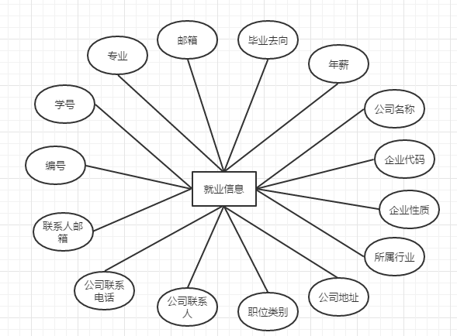
图4.10 就业信息实体-属性图

系统公告实体的是属性有编号、主题、内容、创建时间。如图4.11所示。
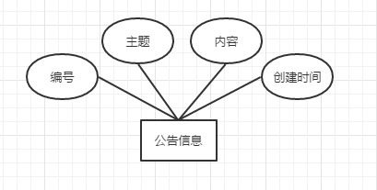
图4.1 公司信息实体-属性图

4.4.3数据库表设计

涉及到学生信息的表，使用学号做外键关联；涉及到公司信息的表，使用公司代码做外键关联。下面是系统的数据库表设计。
（1）毕业生信息表（stu_info）：保存毕业生的基本的个人信息。如表4.1所示。

表4.1 毕业生信息表
序号 | 字段名称 | 字段类型 | 大小 | 允许为空 | 主键 | 备注
1 | id | Int | 11 | 否 | PK(AUTO_INC) | 编号
2 | stu_name | VarChar | 50 | 否 |  | 学生姓名
3 | password | Char | 50 | 否 |  | 密码
4 | sex | Set(‘男’,’女’) | 50 | 否 |  | 性别
5 | sno | Int | 11 | 否 |  | 学号
6 | major | Char | 50 | 否 |  | 专业
7 | origin | Char | 50 | 否 |  | 生源地
8 | entry_year | Int | 5 | 否 |  | 入学时间
9 | gra_year | Int | 5 | 否 |  | 毕业时间

（2）管理员信息表（admin）：保存系统管理员的基本信息。如表4.2所示。
表4.2 管理员信息表
序号 | 字段名称 | 字段类型 | 大小 | 允许为空 | 主键 | 备注
1 | id | Int | 11 | 否 | PK(AUTO_INC) | 编号
2 | username | Varchar | 50 | 否 |  | 用户名
3 | password | VarChaer | 50 | 否 |  | 密码
4 | createTime | Date |  | 否 |  | 创建时间

（3）企业信息表（company）：保存注册企业的基本信息。如表4.3所示。
表4.3 企业信息表
序号 | 字段名称 | 字段类型 | 大小 | 允许为空 | 最大长度 | 备注
1 | id | Int | 4 | 否 | PK(AUTO_INC) | 编号
2 | cname | Char | 56 | 否 |  | 公司名称
3 | password | VarChar | 50 | 否 |  | 密码
4 | location | Char | 28 | 否 |  | 公司地址
5 | phone | BigInt | 20 | 否 |  | 公司电话
6 | property | Set(‘国企’,’私企’,’其他’) |  | 否 |  | 企业性质
7 | email | Char | 64 | 否 |  | 公司邮箱
8 | code | Int | 11 | 否 |  | 公司代码
9 | cltime | Int | 11 | 否 |  | 成立时间
10 | detail | Char | 128 | 否 |  | 公司简介

（4）招聘信息表（zhaopin）：保存企业发布的招聘信息。如表4.4所示。
表4.4 招聘信息表
序号 | 字段名称 | 字段类型 | 大小 | 允许为空 | 主键 | 备注
1 | id | Int | 11 | 自增编号 | PK(AUTO_INC) | 编号
2 | code | Int | 11 | 否 | FK | 企业代码
3 | title | Char | 128 | 否 |  | 标题
4 | content | Char | 255 | 否 |  | 招聘内容
5 | fbtime | TimeStamp |  |  |  | 发布时间

（5）简历信息表（resume）：保存毕业生的个人简历信息。如表4.5所示。
表4.5 学生简历表
序号 | 字段名称 | 字段类型 | 大小 | 允许为空 | 主键 | 备注
1 | id | Int | 4 | 否 | PK(AUTO_INC) | 编号
2 | sno | Int | 11 | 是 |  | 学号
3 | name | Char | 56 | 是 |  | 姓名
4 | age | Int | 11 | 是 |  | 年龄
5 | school | Char | 56 | 是 |  | 毕业院校
6 | phone | Int | 16 | 是 |  | 手机
7 | email | Char | 56 | 是 |  | 邮箱
8 | major | Char | 30 | 是 |  | 专业
9 | experience | Char | 255 | 是 |  | 实习经历
10 | selfintro | Char | 255 | 是 |  | 自我介绍

（6）就业信息表（employmentinfo）：保存毕业生的就业信息、毕业去向等。如表4.6所示。
表4.6 就业信息表
序号 | 字段名称 | 字段类型 | 大小 | 允许为空 | 主键 | 备注
1 | id | Int | 11 | 否 | PK(AUTO_INC) | 编号
2 | sno | Int | 11 | 否 | FK | 学号
3 | major | Char | 56 | 否 |  | 专业
4 | passport | Int | 20 | 否 |  | 证件号
5 | email | Char | 56 | 否 |  | 邮箱
6 | gowhere | Char | 56 | 否 |  | 去向
7 | salary | Int | 11 | 否 |  | 薪水
8 | companyName | Char | 56 | 否 |  | 公司名称
9 | ccode | Int | 11 | 否 |  | 企业代码
10 | cpropertites | Char | 16 | 否 |  | 企业性质
11 | ctrade | Char | 16 | 否 |  | 所属行业
12 | location | Char | 56 | 否 |  | 公司地址
13 | jobtitle | Char | 56 | 否 |  | 职位类别
14 | contacts | Char | 16 | 否 |  | 联系人
15 | contactsPhone | Char | 12 | 否 |  | 联系电话
15 | cemail | Char | 36 | 否 |  | 企业邮箱

（7）公告信息表（notes）：保存管理员在系统中发布的系统公告。如表4.7所示。
表4.7 招聘信息表
序号 | 字段名称 | 字段类型 | 大小 | 允许为空 | 主键 | 备注
1 | id | Int | 11 | 否 | PK(AUTO_INC) | 编号
2 | title | Char | 50 | 是 |  | 公告主题
3 | content | Text |  | 是 |  | 公告内容
4 | time | TimeStamp |  | 是 |  | 发布时间

